Дата: 05.10.2022

Клас: 7-А,Б

Урок Трудове навчання Вчитель: Капуста В.М.

**Тема.** **Технологічний процес виготовлення виробу: шліфування, оздоблення з використанням трафаретів. Дотримання правил безпечної праці та організації робочого місця.**

**Мета:** ознайомити з шліфуванням деталей, прийомами обробки заготовок, правилами користування інструментом;

розвивати творче мислення, увагу, пізнавальний інтерес,

виховувати бережливе ставлення до матеріалів;

формувати технологічну компетентність.

**Опорний конспект**

**І. Матеріал для засвоєння**

**1. Технологічний процес виготовлення виробу: шліфування.**

**Шліфування** – це технологічна операція, що передбачає усунення незначних нерівностей на поверхні за допомогою абразивних матеріалів.

**Абразивний порошок**являє собою подрібнений камінь (наждак) або порошкоподібне скло.

Шліфувальні шкурки виготовляють з тканини або цупкого паперу, на один бік яких наклеюють подрібнені частинки твердої речовини - абразиву.

Чим дрібніші частинки, тим вища якість оброблювальної поверхні.

Паперові шліфувальні матеріали (наждачний папір) використовують для ручного шліфування. Шліфувальну шкурку (на тканинній основі) застосовують переважно у верстатах та шліфувальних електроінструментах. Вона є міцнішою.

Залежно від величини зерен абразивного порошку є різні номери наждачного паперу. Наждачний папір з найкрупнішим зерном робить великі подряпини й знімає великий шар матеріалу. Наждачний папір з найдрібнішим зерном застосовують перед поліруванням виробів.



Випиляні деталі старанно обробляють наждачним або папером спочатку крупнозернистим, а потім дрібнозернистим.

Ребра деталей також зачищають наждачним папером. Кожну випиляну деталь зачищають з обох боків наждачним папером спочатку великого, а потім менших номерів. Зачищати треба рухами вздовж волокон деревини. Для зручнішого виконання цієї роботи наждачний папір закріплюють на невеличкому дерев'яному брусочку завдовжки 7—8 *см.* Нижні краї брусочка попередньо заокруглюють.

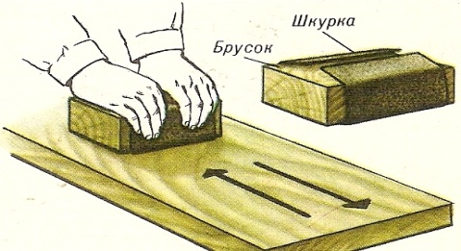

Шліфувати треба з невеликим натиском вздовж волокон.

**2. Зачищати виріб наждачним папером рекомендується такими способами:**

1) якщо деталь дрібна, то при зачищанні її треба рухати по наждачному папері , при цьому руки не повинні доторкатися до шкурки;

2) якщо деталь велика, то її зачищають або шліфують наждачнм папером на бруску так, як показано.

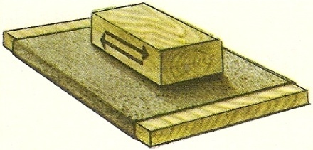

**3. Оздоблення з використанням трафаретів.**

Трафарети - це пластикові або паперові листи, на яких вирізані малюнки або орнаменти. Вони можуть застосовуватися неодноразово.

На відшліфовану поверхню накладаємо трафарет. Поверх наносимо фарбу пензликом, валиком, або аерозольну фарбу. Трафарет обережно знімаємо і даємо час висохнути фарбі.

**ІІ. Практична робота.**

Обробка деталей органайзера.

Дотримання правил безпеки при роботі .

**ІІІ. Домашнє завдання** Опрацювати опорний конспект.

**Зворотній зв’язок:**  **Human** або ел. пошта [valentinakapusta55@gmail.com](mailto:valentinakapusta55@gmail.com)